INDICAÇÃO N° 455/2021

INDICAMOS A INSTALAÇÃO DE RAMPAS DE ACESSIBILIDADE E MANUTENÇÃO NOS PONTOS DE ÔNIBUS EM FRENTE AO CENTRO DE EVENTOS ARI JOSE RIEDI, NO MUNICÍPIO DE SORRISO/MT.

ACACIO AMBROSINI – Patriota e vereadores abaixo assinados, com assento nesta Casa, de conformidade com o Artigo 115 do Regimento Interno, requerem à Mesa que este expediente seja encaminhado ao Exmo. Senhor Ari Lafin, Prefeito Municipal e à Secretaria Municipal de Obras e Serviços Públicos, versando sobre a necessidade da instalação de rampas de acessibilidade e manutenção nos pontos de ônibus em frente ao Centro de Eventos Ari Jose Riedi, no município de Sorriso/MT.

JUSTIFICATIVAS

A rampa de acessibilidade permite o acesso das pessoas com mobilidade reduzida ou que utilizam cadeira de rodas em diversos lugares, sejam públicos ou privados.

O Centro de Eventos Ari Jose Riedi trata-se de um local público com muita visitação, onde estão alocados Departamentos e Secretarias Municipais e atualmente sem rampa de acessibilidade na entrada principal, dificultando a passagem dos que necessitam desta ferramenta.

As paradas de ônibus localizados na avenida em frente ao Centro de Eventos carecem de manutenções, como limpeza da vegetação, instalação das rampas e o calçamento ao entorno dos pontos, como vias de acesso às pessoas com mobilidade reduzida e demais necessidades especiais. (fotos em anexo)

Considerando que é dever dos governantes proporcionar e direito da população obter condições adequadas de acessibilidade para todos.

Com efeito, estas solicitações se fazem necessárias para melhoria na qualidade de vida e valorização da dignidade humana dos munícipes.

Câmara Municipal de Sorriso, Estado de Mato Grosso, em 04 de maio de 2021.

ACACIO AMBROSINI  Vereador Patriota | CELSO KOZAK  Vereador PSDB |  | DAMIANI DA TV  Vereador PSDB |  | DIOGO KRIGUER  Vereador PSDB
IAGO MELLA  Vereador Podemos | JANE DELALIBERA  Vereadora PL |  | MARLON ZANELLA  Vereador MDB |  |  | MAURICIO GOMES  Vereador PSB
RODRIGO MACHADO  Vereador PSDB |  | WANDERLEY PAULO  Vereador PP |  | ZÉ DA PANTANAL  Vereador MDB

ANEXO

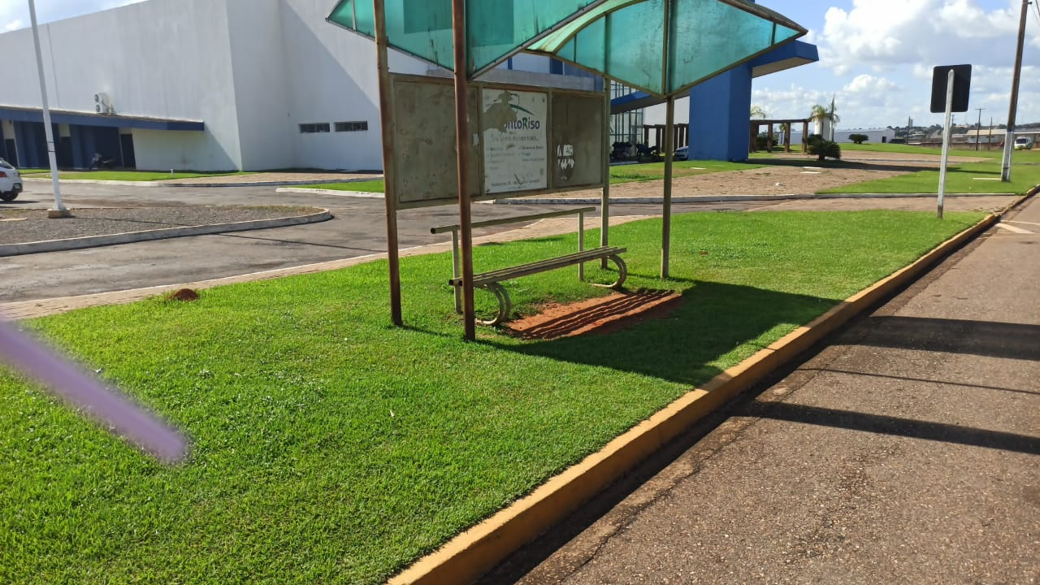 | 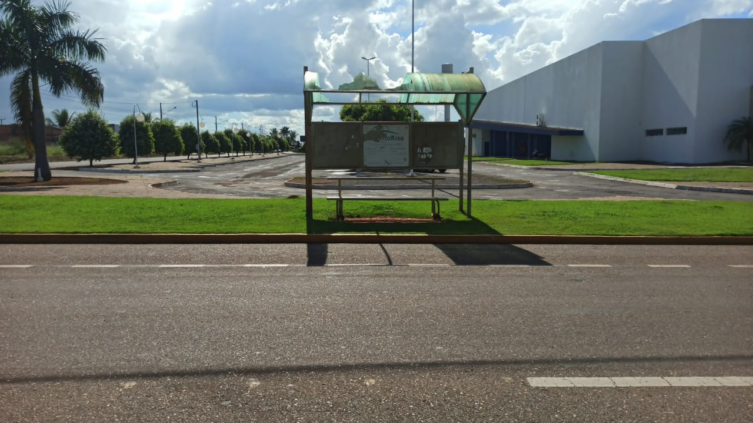
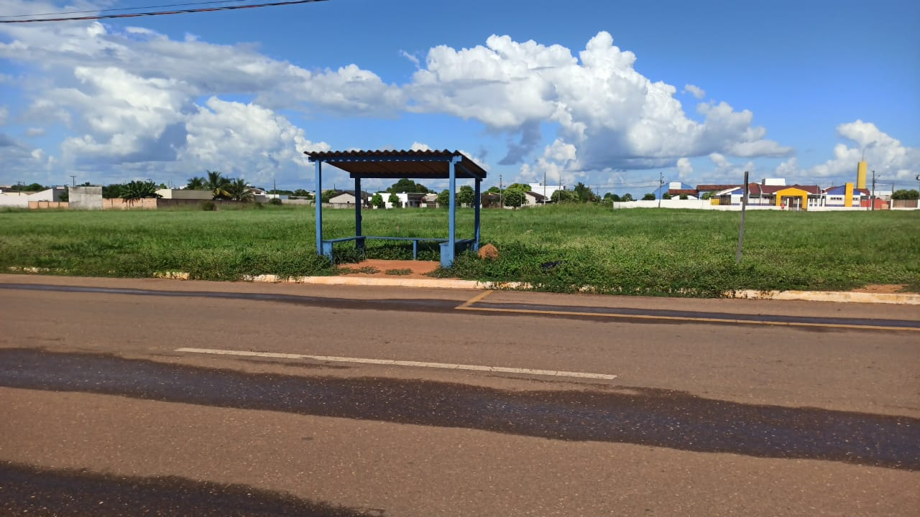 | 